A Coaprendizagem na formação de Gestores Públicos através de um ambiente de coinvestigação para Pesquisa e Inovação Responsáveis

Resumo
O presente artigo tem como objetivo descrever a percepção dos participantes sobre os elementos constitutivos de um curso online para propiciar a coaprendizagem na formação de Gestores Públicos através de um ambiente de coinvestigação para Pesquisa e Inovação Responsáveis (Responsible Research and Innovation - RRI). Este estudo examina quais as características do design do ambiente e qual o papel da docência para formar gestores colaborativos reflexivos com novas tecnologias. A metodologia foca no estudo qualitativo e descritivo, com suporte das interfaces tecnológicas utilizadas no curso de formação. O ambiente virtual utilizado foi o weSPOT pela comunidade “Aprendizagem Colaborativa na formação de Gestores Públicos” com 118 membros, especialistas e docentes do Brasil e Reino Unido, utilizando dispositivo móvel e o aplicativo (App) “personal inquiry manager”. Após a interação dos participantes, obeservou-se a contribuição de 43 atores, onde a síntese das reflexões e discussões apresentadas durante o curso foram sistematizadas em mapas, utilizando o ambiente LiteMap. Os resutados deste estudo destacam como o design e a docencia propiciaram a coaprendizagem com base na coeinvestigação incluindo vantagens, desafios e recomendações para educadores facilitadores e designers de cursos online com ambientes de coinvestigação.

Palavras-chave: Estilos de Coaprendizagem, ambientes de coinvestigação, tecnologias móveis, pesquisa e inovação responsáveis, formação online.

Co-learning in the training of public managers through a co-research environment for Responsible Research and Innovation

Abstract
This article aims to describe the participants' perception of the constituent elements of an online course to foster co-learning in the training of public managers through a co-research environment for Responsible Research and Innovation (RRI). This study examines the characteristics of design and the role of teaching to train reflective collaborative managers with new technologies. The methodology focuses on the qualitative and descriptive study, with support of the technological interfaces used in the training course. The virtual environment used was weSPOT by the community "Collaborative Learning in the Training of Public Managers" with 118 members specialists and teacher from Brazil and United Kingdom, using mobile device and the App ("personal inquiry manager"). After the interaction of the participants, the contribution of 43 actors with the synthesis of the reflections and discussions presented during the course were systematized in maps, using the LiteMap environment. The results of this study highlight how design and teaching provided co-learning based on co-research including advantages, challenges and recommendations for facilitator educators and designers of online courses with co-research.

Keywords: co-learning styles, co-research environments, mobile technologies, Responsible Research and Innovation, online training

Co-aprendizaje en la capacitación de gerentes públicos a través de un ambiente de investigación conjunta para la Investigación e Innovación Responsable

Resumen
El presente artículo tiene como objetivo describir la percepción de los participantes sobre los elementos constitutivos de un curso en línea para propiciar el coaprendizaje en la formación de Gestores Públicos a través de un ambiente de investigación conjunta para la Investigación e Innovación Responsables (Responsible Research and Innovation - RRI). Este estudio examina cuáles son las características del diseño del ambiente y cuál es el papel de la docencia para formar gestores colaborativos reflexivos con nuevas tecnologías. La metodología se enfoca en el estudio cualitativo y descriptivo, con soporte de las interfaces tecnológicas utilizadas en el curso de formación. El ambiente virtual utilizado fue el weSPOT por la comunidad "Aprendizaje Colaborativo en la formación de Gestores Públicos" con 118 miembros expertos y docentes del Brasil y Reino Unido, utilizando dispositivo móvil y la aplicación (App) "personal inquiry manager". Después de la interacción de los participantes, se obtuvo la contribución de 43 actores, donde la síntesis de las reflexiones y discusiones presentadas durante el curso fueron sistematizadas en mapas, utilizando el ambiente LiteMap. Los resutados de este estudio destacan cómo el diseño y la docencia propiciaron el coaprendizaje con base en la coeinvestigación incluyendo ventajas, desafíos y recomendaciones para educadores facilitadores y diseñadores de cursos online con ambiente de investigación conjunta.

Keywords: Estilos de Coaprendizaje, ambientes de coinvestigación, tecnologías móviles, Investigación e Innovación Responsables, formación en línea.

INTRODUÇÃO

A administração de recursos humanos, assim como a gestão pública, tem apresentado mudanças substanciais. Nas organizações públicas, destacam-se as estratégias que buscam rever procedimentos e regras a fim de aproximar o Estado e o cidadão, especialmente na prestação de serviços públicos desejados pela população. Neste contexto o administrador público assume um papel estratégico, como agente do processo de transformação, sendo fundamental qualificá-lo para esses novos desafios. (OLIVEIRA, 2015).
Na busca pela qualificação do serviço público, e promoção da educação pública na modalidade a distância, o Ministério da Educação, por meio da Coordenadoria de Aperfeiçoamento de Pessoal de Nível Superior (CAPES) cria o Programa Nacional de Formação em Administração Pública (PNAP), integrante do Sistema Universidade Aberta do Brasil (UAB), lançado em 2009, que tem como área de atuação a formação, capacitação dos quadros de gestores para atuarem na administração de macro (governo), micro (unidades organizacionais) e sistemas públicos.
De acordo com o programa os cursos foram projetados com o objetivo principal de formar e qualificar pessoal de nível superior visando ao exercício de atividades gerenciais, possibilitando que esses gestores intervenham na realidade social, política e econômica, contribuindo para a melhoria da gestão das atividades desempenhadas pelo Estado brasileiro, no âmbito federal, estadual e municipal. (CAPES, 2009)
Dessa forma, para a consecução dos objetivos do PNAP, o Sistema UAB oferta cursos na área da Administração Pública, compreendidos em: bacharelado em Administração Pública, especialização em Gestão Pública, especialização em Gestão Pública Municipal e especialização em Gestão em Saúde. Atualmente o programa conta com a participação de 66 Instituições Públicas de Ensino Superior (IPES), com a abrangência em todas as regiões do País.
Considerando o perfil do egresso desejado, espera-se que o gestor no exercício de suas funções assuma a responsabilidade de integrar e interagir com seus pares, promovendo um ambiente de compartilhamento de ideias e informações, podendo ser potencializado por meio do estímulo a aprendizagem colaborativa.
Para tanto, pode-se destacar o desafio de promover, por meio dos recursos tecnológicos, um ambiente propício ao compartilhamento do conhecimento, estimulando a coaprendizagem no exercício do processo de formação. Neste sentido, considera-se que estudo foca a coaprendizagem, por meio da aprendizagem aberta colaborativa na formação online de gestores, com a ofera de recursos educacionais abertos (KAOSAIYAPORN et al., 2015).
A investigação do presente trabalho está centrada na seguinte questão: quais as características do design do ambiente e da docência para formar gestores colaborativos reflexivos com novas tecnologias incluindo recursos móveis? A análise foca a percepção dos participantes sobre os elementos constitutivos de um curso para propiciar a coaprendizagem na formação de Gestores Públicos através de um ambiente de coinvestigação que aborda os seguintes temas: educação aberta, pesquisa e inovação responsáveis e coinvestigação por meio de tecnologias para promoção da coaprendizagem e formação dos gestores para elaboração do plano de ações com recomendações.
O conceito pesquisa e inovação responsáveis (RRI) criado pela Comissão Europeia visa a criação de uma política de Pesquisa e Inovação, orientada pelas necessidades da sociedade e envolvendo todos os atores sociais (pesquisadores, cidadãos, decisores políticos, empresas, organizações do terceiro setor, etc.) através de abordagens participativas e inclusivas, a qual destaca:
“A pesquisa e a inovação responsáveis” é uma abordagem que antecipa e avalia possíveis implicações e expectativas societais em relação à pesquisa e inovação, com o objetivo de promover o planejamento de uma pesquisa e inovação inclusiva e sustentável ”. (Comissão Europeia Horizon 2020, 2014)

Destaca-se que este conceito tem sido abordado na Educação através do projeto Europeu ENGAGE e plataforma weSPOT utilizada pela rede de pesquisa Colearn com estudos na Europa e Brasil (OKADA, YOUNG, SHERBORNE, 2015; OKADA, 2016).

COAPRENDIZAGEM

De acordo com Okada (2014), considerando o conjunto de estudos sobre a coaprendizagem nesta ultima década, o conceito de coaprender pode ser entendido como a aprendizagem aberta colaborativa promovida mediante a interação de seus participantes na coinvestigação, especialmente em ambiente abertos.
A coaprendizagem foi inicialmente descrita, em 1996, por Frank Smith no livro “Joining the Literacy Club “. Este conceito congruente como a educação emancipatória de Freire (1974) foi descrito por Smith para enfatizar a importância de mudar ambos os papéis, tanto dos docentes como distribuidores de conhecimento e dos estudantes de recipientes de conteúdos para ‘coaprendizes’, ou seja, parceiros no processo colaborativo de aprendizagem, na construção de significados, compreensão e na criação de conhecimento em conjunto.
Para tanto, Brantmeier (2005) explica que a coaprendizagem na interação centrada na aprendizagem colaborativa, incluindo a construção de uma verdadeira “comunidade de prática”, que conduz ao envolvimento dinâmico e participativo para a construção coletiva do conhecimento. Atualmente, com os rápidos avanços da web, este conceito se tornou mais significativo, devido a diversas vantagens de criação e troca de conteúdo gerado por usuários, rápido compartilhamento de informações, alta interoperabilidade, design centrado na aprendizagem colaborativa e social em rede (OKADA, 2014).
Devido à filosofia de abertura, o processo de coaprendizagem é enriquecido através de uma ampla participação para criar, adaptar e reutilizar Recursos Educacionais Abertos (REA). Considerando-se também o rápido crescimento de usuários nas mídias sociais, várias diferenças podem ser definidas comparando o tradicional e-learning no Ambiente Virtual de Aprendizagem (AVA) com a coaprendizagem via Redes de Mídias Sociais e REA.
Na coaprendizagem, coaprendizes desempenham papéis importantes, tais como: cocriação REA, compartilhamento coletivo de feedbacks e comentários, co-orquestração de sua produção e socialização em rede do processo e dos resultados obtidos ao longo do processo. Todos estes papéis promovem coaprendizes coautores capazes de produzirem e disseminarem seus processos e produções de conhecimento que podem ser reutilizados readaptados e reconstruídos por novos coaprendizes.
Neste contexto a coinvestigação é definida como um processo colaborativo onde participantes podem levantar questões, discutir conhecimento prévio, estabelecer e implementar procedimentos, além de analisar dados e sistematizar resultados visando ampliar conhecimentos existentes ou construir novos através de práticas reflexivas que propiciem a coautoria.
Dessa forma, pode-se destacar que o design do ambiente online como comunidade de prática para coaprendizagem é o espaço ideal para pesquisa e socialização de recursos educacionais abertos e práticas para pesquisa e inovação responsáveis.
O termo pesquisa e inovação responsáveis, cunhado pela Comisão Européia desde 2011, é uma abordagem que se refere ao processo transparente pelo qual especialistas e coaprendizes que atuam com diferentes papéis, ocupações e instituições interagem para alinhar a pesquisa científica com as necessidades da sociedade. Essa abordagem tem se expandido nos últimos anos através de vários programas financiados pela União Europeia (The EU Framework Programme for Research and Innovation), com o objetivo de propiciar a "Ciência com e para a Sociedade", por meio da coaprendizagem e coinvestigação entre distintos atores sociais incluindo cidadãos e cientistas.
Considerando os diversos estudos de coaprendizagem, pode-se destacar a proposição dos estilos de uso do espaço virtual para a coaprendizagem e suas reflexões para a coinvestigação, conforme descrito a seguir (BARROS; OKADA, 2013):
- Participativo em rede: as características da interação, a participação e o movimento online fazem desse estilo o mobilizador dos processos coletivos;
- Busca e pesquisa em rede: a busca constante e a capacidade de pesquisar informação e trazê-la ao seu grupo fazem desse estilo o que alimenta as reflexões dentre da coletividade;
- Estruturação e planejamento em rede: a estruturação de forma planejada fazem desse estilo o que organiza o processo de forma lógica para que o funcionamento da coletividade seja garantido;
- Ação concreta e produção em rede: o uso de interface tecnológicas, aplicativos e recursos em redes de forma a concretizar o que está sendo pensado e refletido na coletividade faz desse estilo o dinamizador da produção de um artefacto ou conteúdo dentro da concretização de que está sendo realizado.

Desta forma, dentre os desafios de estimular a participação do coaprendiz, destacam-se a necessidade de disponibilizar conteúdos e tecnologias que promovam a coinvestigação responsável e inovadora, integrando o uso de dispositivos móveis e reflexões sobre os temas atuais. Especialmente na temática da Gestão Pública, pode-se observar que o resultado da participação do coaprendiz no processo de coinvestigação contribui para a coprodução e coautoria de planos e ações de gestão pública.

METODOLOGIA

A presente pesquisa cartateriza-se por um estudo exploratório e descritivo, onde busca compreender o entendimento sobre a natureza geral de um problema. De acordo com Triviños (2006) os estudos exploratórios possibilitam ao pesquisador melhor compreender determinado problema, enquanto que os estudos descritivos permitem descrever com propriedade os fatos e fenômenos de determinada realidade.
Quanto à abordagem do problema, trata-se de uma pesquisa predominantemente qualitativa. Segundo Demo (2011) a pesquisa qualitativa volta-se para dinâmicas intensas, como por exemplo em fenômenos participativos. Desta forma, este estudo considera o fenômeno da compreensão e uso das tecnologias móveis e suas contribuições na promoção da participação colaborativa, coautorias e coaprendizagem por meio do entendimento dos conceitos de pesquisa e inovação responsáveis e o uso de recursos educacionais abertos. Para a compreensão da percepção dos participantes sobre os elementos constitutivos do curso foi enviado um convite aberto aos atores do PNAP, compreendendo docentes, tutores e alunos.
O curso online foi dimensionado para uma carga horária de seis horas, distribuídas em três semanas. O objetivo focou na discussão reflexiva do uso de tecnologias para coaprendizagem com base na prática dos participantes. A sistematização das discussões visou promover identificação das possibilidades de utilização de mídias digitais e tecnologias móveis na formação de gestores públicos. (COSTA; OKADA, 2016)
O referido curso foi estruturado de acordo com o Modelo ADDIE (INTULOGY, 2012) por ser amplamente usado na educação a distância (EaD) pelos designers instrucionais na elaboração dos seus projetos de curso. O modelo ADDIE compreende às seguintes fases: (1) Analysis – Análise, (2) Design – Projeto, (3) Development – Desenvolvimento, (4) Implementation – Implementação e (5) Evaluation – Avaliação (GAVA, NOBRE & SONDERMANN, 2014).
O design e implementação do curso visou contemplar o estilos de coaprendizagem reflexivo que baseia-se na reflexão – ação – reflexão, especialmente na busca e pesquisa em rede, onde os participantes são engajados para pensar, discutir, pesquisar, buscar informação e novas referências, analisar resultados preliminares ao longo do processo, incluindo também coavaliar a própria metodologia utilizada “com” e “pelos” participantes. O ambiente do curso foi desenhado e implementado utilizando as interfaces digitais para promover o estilo de coaprendizagem reflexivo, tais como: fóruns, páginas wiki, mídias sociais, aplicativos móveis, interfaces de vizualização, produção de mapas, áreas de votação com feedback e levantamento na web de novas ideias de ampliação do estudo. (COSTA; OKADA, 2016)
As atividades do curso foram definidas no ambiente weSPOT, comunidade “Aprendizagem Colaborativa na formação de Gestores Públicos”, utilizando dispositivo móvel (celular ou tablet) e o aplicativo (App) “personal inquiry manager”. O ambiente weSPOT é um ambiente de trabalho para coaprendizagem baseada em coinvestigação com tecnologias sociais, personalizadas, analíticas, colaborativas e móveis (MIKROYANNIDIS et al., 2013).
A pesquisa contou também a participação de pesquisadores da Rede Colearn interessados no tema, no ambiente e na metodolgia proposta, colaborando assim com a coavaliação do processo. A Rede Colearn (Comunidade de Aprendizagem Aberta Colaborativa) desenvolve um conjunto de estudos e pesquisa na temática da coaprendizagem.
A comunidade registrou o acesso de 118 participantes, e 43 realizaram o curso, entre coordenadores de curso, professores, tutores, estudantes e técnicos provenientes de 22 estados brasileiros, além de especialistas da rede Colearn do Reino Unido e Portugal. Registre-se que os depoimentos apresentados pelos participantes neste artigo foram codificados em números de 01 a 43, e o moderador pela letra A.
Concluindo, as sínteses das reflexões e discussões apresentadas durante o curso foram sistematizadas em mapas, utilizando o ambiente LiteMap. A aborgagem e referências sobre recursos educacionais abertos (REA) utilizados foram selecionados com base nas ações de pesquisa e investigação no Instituto de Mídia e Conhecimento da Open University (KMi-OU) do Reino Unido.

DESCRIÇÃO DO ESTUDO REALIZADO
Para promover a coaprendizagem, o curso foi estruturado de acordo com um conjunto de atividades no qual o participante é convidado a participar de diversas reflexões e discussões de temas previamente estabelecidos. Tais atividades foram organizadas em três etapas, conforme descrito a seguir:
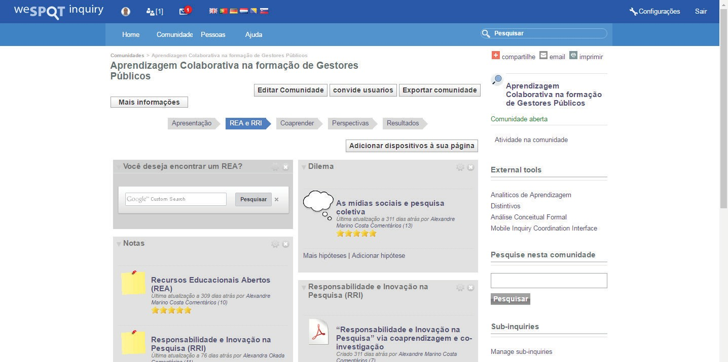
- Primeira etapa: apresentação e discussão dos conceitos de educação aberta e responsabilidade e inovação na pesquisa para problematização.

Figura 1 – Tela do ambiente weSPOT sobre REA e RRI

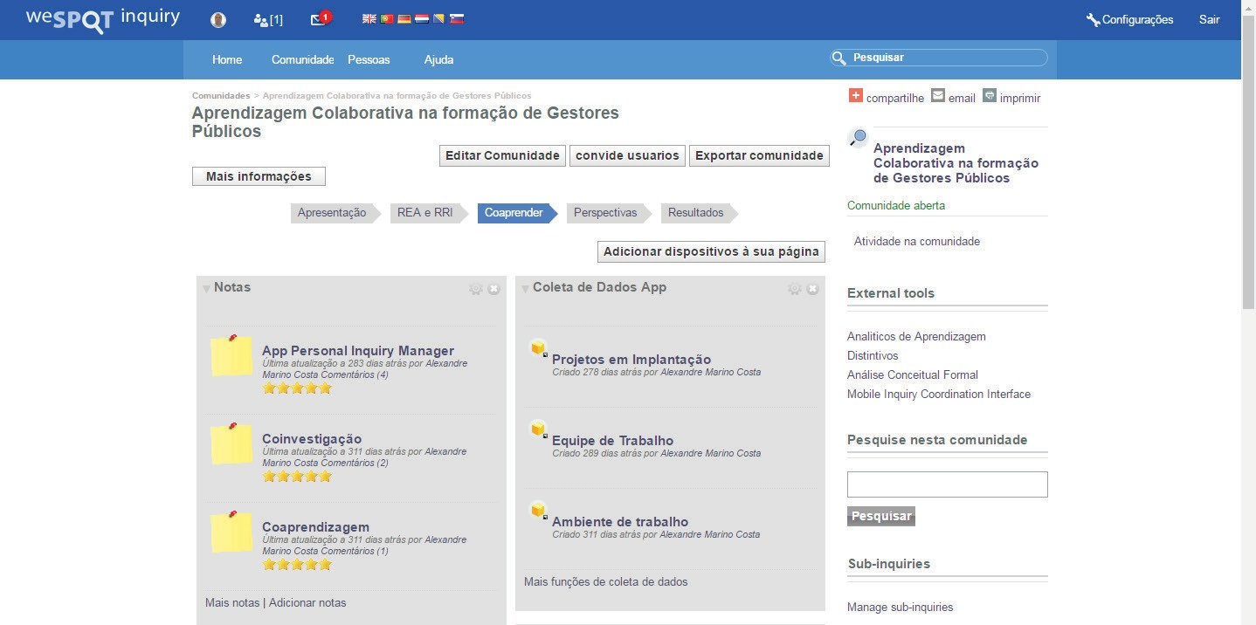
- Segunda etapa: apresentação e discussão dos conceitos relacionados à coinvestigação por meio de tecnologias na promoção da coaprendizagem como o aplicativo móvel (App) do weSPOT “personal inquiry manager”.
Figura 2 – Tela do ambiente weSPOT sobre coinvestigação e coaprendizagem

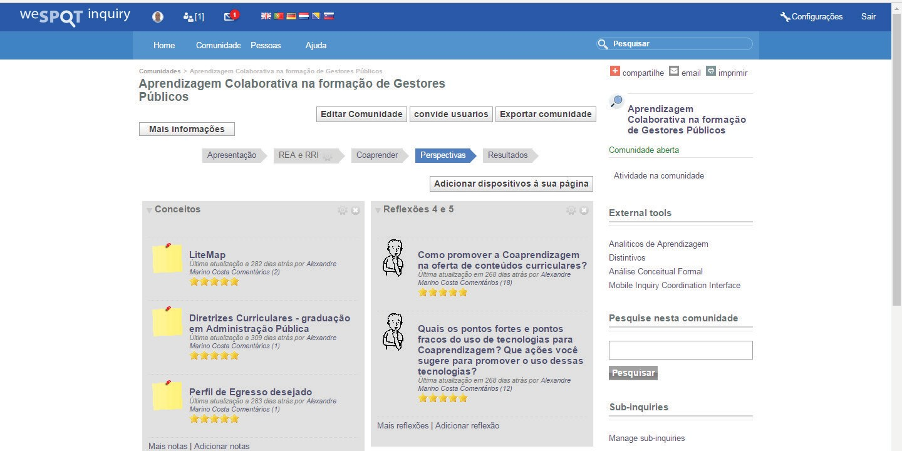
- Terceira etapa: discussão, consulta e síntese das perspectivas na formação dos gestores para elaboração do plano de ações com recomendações.
Figura 3 – Tela do ambiente weSPOT do debate sobre as perspectivas na formação de gestores
Os dados produzidos durante e depois desse evento, incluindo os relatórios dos grupos, mapas-debate e clipes de vídeo, foram analisados e co-avaliados pela equipe de pesquisadores.
Ao final de cada uma das etapas, o debate foi sistematizado em mapas de discussão por meio do ambiente LiteMap, recurso aberto desenvolvido pelo KMi-OU. A interface tecnológica de mapeamento online LiteMap foi utilizada para categorizar questões, ideias e prós e contras das discussões, dos projetos e das referências (OKADA; ROSSI; COSTA, 2015).
Os recursos educacionais abertos, como por exemplo artigos, vídeos e notícias, além de questões inicias para o debate, por meio de fóruns de discussão possibilitou promover a reflexão em cada uma das etapas

RESULTADOS DA PESQUISA

Considerando o modelo de design utilizado no planejamento e implementação do curso, são descritas a seguir os resultados relacionados com cada uma das etapas: análise, projeto, desenvolvimento, implementação e avaliação alinhadas à proposta do curso.
Através das categorias temáticas empiricas, que emergiram no curso por meio dos principíos teóricos da coaprendizagem, destacam-se nesta análise os aspectos que favoreceram o processo e resultados obtidos, além dos aspectos que dificultaram o percurso.

Análise
A análise qualitativa ocorreu durante o design iniciando da questão-chave proposta no design do ambiente e do conteúdo inicial para os próprios participantes coinvestigarem o que é e como propiciar coaprendizagem para formação de gestores públicos utilizando tecnologias e recursos móveis.
Pretendeu-se que os próprios participantes pudessem discutir pesquisar e colocar em prática a coaprendizagem com base no ambiente de coinvestigação e contribuir assim com reflexões, críticas e recomendações sobre pesquisa inovadora e responsável.
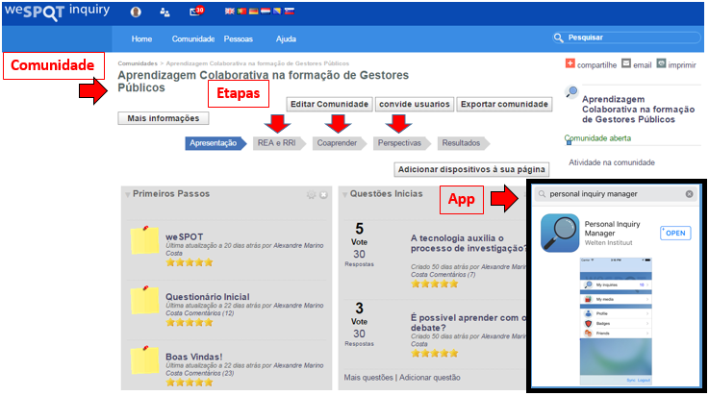
Figura 4 – Ambiente weSPOT
Com base nos dados analisados, os resultados alcançados no curso na plataforma weSPOT evidenciam a promoção da reflexão e ação do uso de tecnologias para coaprendizagem, nos quais os participantes identificaram as possibilidades com a utilização de mídias digitais e tecnológicas móveis para a formação de gestores públicos.
A discussão do conteúdo programático permitiu que os participantes aprofundassem seus interesses e questões de investigação de modo colaborativo relacionadas com as três temáticas apresentadas a seguir:
- A educação aberta e a responsabilidade da pesquisa e inovação;
O papel da docência foi chave para iniciar com um dilema sobre “o papel das mídias sociais na pesquisa coletiva” que propiciou vários comentários sobre o tema. Os participantes compartilharam várias com reflexões finalizando com perguntas que permitiram novas reflexões. O uso de tópicos relacionados com dilemas, controvérsias permitiu reflexões sócio-científicas relacionando as inovações tecnológicas com as necessidades sociais, trazendo conexões importante com as dimensões do RRI, tais como abertura, inclusão, participação pública e governança e Internet:
“..., vejo a internet como um mundo que nos permite aprender muito e ser mais independente. Dá para imaginar como seria, agora, ficar sem tudo isso?” Participante 05.

Os participantes destacaram fatores sociais das camadas desfavorecidas, das limitações dos recursos tecnológicos e a necessidade de aprofundar o tema:
“os smartphones, o computador e o notebook perderam espaço nas camadas mais pobres da população. Consequentemente o uso da rede se restringiu as redes sociais, obviamente porque navegar pelo celular é diferente do computador de casa. Por outro lados as redes sociais estão recheadas de mensagens políticas, artísticas e etc. algum pesquisador gostaria de aprofundar este tema?” Participante 14.

Os participantes também compartilharam trechos das referências apresentadas pelos docentes tais como slides, videos, PDFs. Que também ajudou na fundamentação das reflexões:
“Objetivos de coaprendizagem: o que participantes poderão atingir com este webinar?; 1. Refletir sobre coaprender e coinvestigar na prática; 2. Estar ciente do conceito de “Inovar com Responsabilidade na Pesquisa”; 3. Conhecer e participar de dois projetos europeus ENGAGE, weSPOT; 4. Identificar interesses em comum e estabeler parcerias” Participante 36.

- A aprendizagem colaborativa e as competências chave no processo de coaprendizagem;

O papel da docência também foi importante para abrir oportunidades para reflexão contextualizada com perguntas tais como: “Plataformas abertas para coinvestigar propiciam a inovação na sua coaprendizagem?”; e “O uso de tecnologias móveis pode potencializar a sua coinvestigação?” Moderador A.
Os coaprendizes após terem lido as referências compartilhadas sobre coaprendizagem, discutiram sobre tecnologias móveis com base na própria prática. A comunidade de participantes compartilhou várias reflexões sobre apectos positivos e negativos do próprio uso do weSPOT – ambiente e App:
“Um dos aspectos potencializadores seria a utilização do próprio celular para postar fotos e vídeos na plataforma de ensino, bem como a rapidez nas participações e um aspecto restritivo seria a memória dos aparelhos que pode dificultar o acesso aos arquivos postados.” Participante 27.

As reflexões também abordaram características do ensino e aprendizagem da era contemporânea que permite feedback rápido mas traz desafios decorrente da cultura digital que requer novas habilidades e competências tanto para aprendizes como para docentes para aproporiar-se dessa cultura digital:
“Como aspectos potencializadores das tecnologias móveis pode-se citar fácil acesso às plataformas de ensino, a facilidade no processo de ensino-aprendizagem, respostas e feedbacks em tempo real, ficar conectado o tempo todo. Como restritivo acredito que seja o fato de não termos a cultura de trabalhar com tecnologia ou seja, ainda não está arraigado em nós a cultura do novo. A meu ver esse é um dos principais entraves no ensino a distância”. Participante 33.

- As perspectivas do uso de tecnologias para coaprendizagem na formação de gestores públicos.
O papel da docência foi essencial para incentivar a coautoria com atividades para produção colaborativa:
“Após sua participação nas discussões e reflexões sobre os diversos temas apresentados em nossa comunidade weSPOT, seja recursos abertos, responsabilidade e inovação na pesquisa, coinvestigação, ou uso de tecnologias para coaprendizagem, desejamos agora identificar um conjunto de ações que possam representar uma perspectiva para promoção da Coaprendizagem na formação de Gestores Públicos.
Para tanto, apresente suas contribuições para as seguintes questões:
Que ações podem ser desenvolvidas para promover a Coaprendizagem na oferta de conteúdos curriculares para formação de Gestores Públicos? Quais são as suas sugestões?
Identifique possíveis fatores potencializadores e restritivos à implantação de suas sugestões.”. Moderador A

Esta foi uma das atividades mais comentadas com 18 contribuições que foram sistematizadas num relatório de pesquisa da comunidade, com mapas e narrativa das recomendações trazidas por todos os participantes.

Design
O design do ambiente weSPOT com diversas interfaces propiciou diversos estilos de coaprendizagem e favoreceu o papel da docência incentivando as fases da coinvestigação incluindo também o desenvolvimento das habilidades para pesquisa e inovação responsáveis tais como: estabelecer questões, interrogar fontes, analisar informações, apresentar conclusões com base na análise, examinar consequências, estimar riscos, usar ética, criticar afirmações, justificar opiniões com base em evidências e comunicar resultados.
- Participativo em rede: a interação mais intensa ocorreu no fórum de discussão, além disso a participação ficou mais ampla com a interface de votação das mensagens postadas, mobilizando um processo coletivo em rede. Por exemplo, a seguinte mensagem postada no fórum com 11 respostas e recebeu votos de 5 participantes por ser relevante, e foi co-avaliada por 4 membros do grupo recebendo 4.8 estrelas sendo o valor máximo 5.
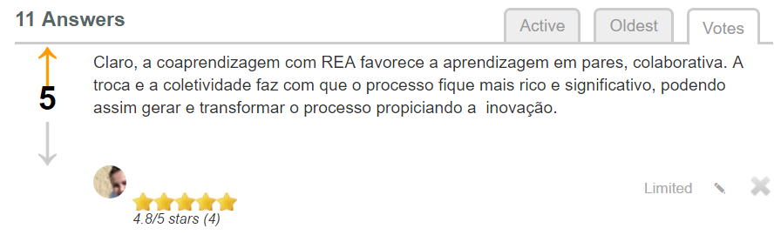
Figura 5 – Votação de mensagem postadas no fórum no ambiente weSPOT

- Busca e pesquisa em rede: a busca constante e a capacidade de pesquisar informação ocorreu através de várias interfaces incluindo o bloco de notas e recurso de busca. Os participantes através das notas trouxeram questões e referências alimentando as reflexões da coletividade.

Bloco de notas  Recurso de busca do weSPOT | 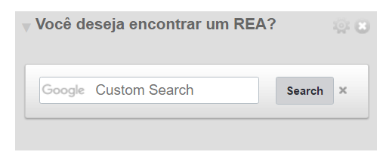
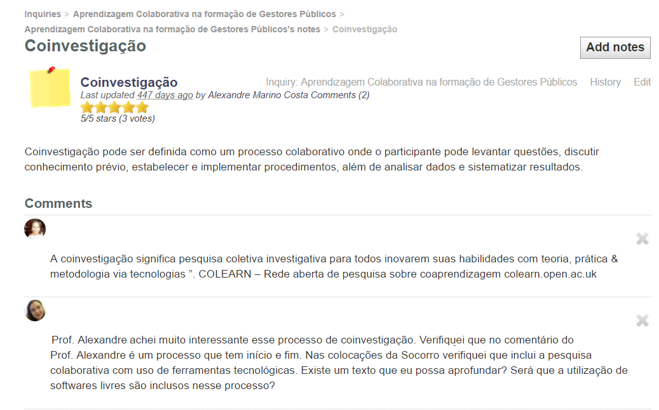
Figura 6 – Recurso de busca e bloco de notas no ambiente weSPOT

- Estruturação e planejamento em rede: a estruturação de forma planejada permitiu a organização do processo de forma explícita para a coletividade.

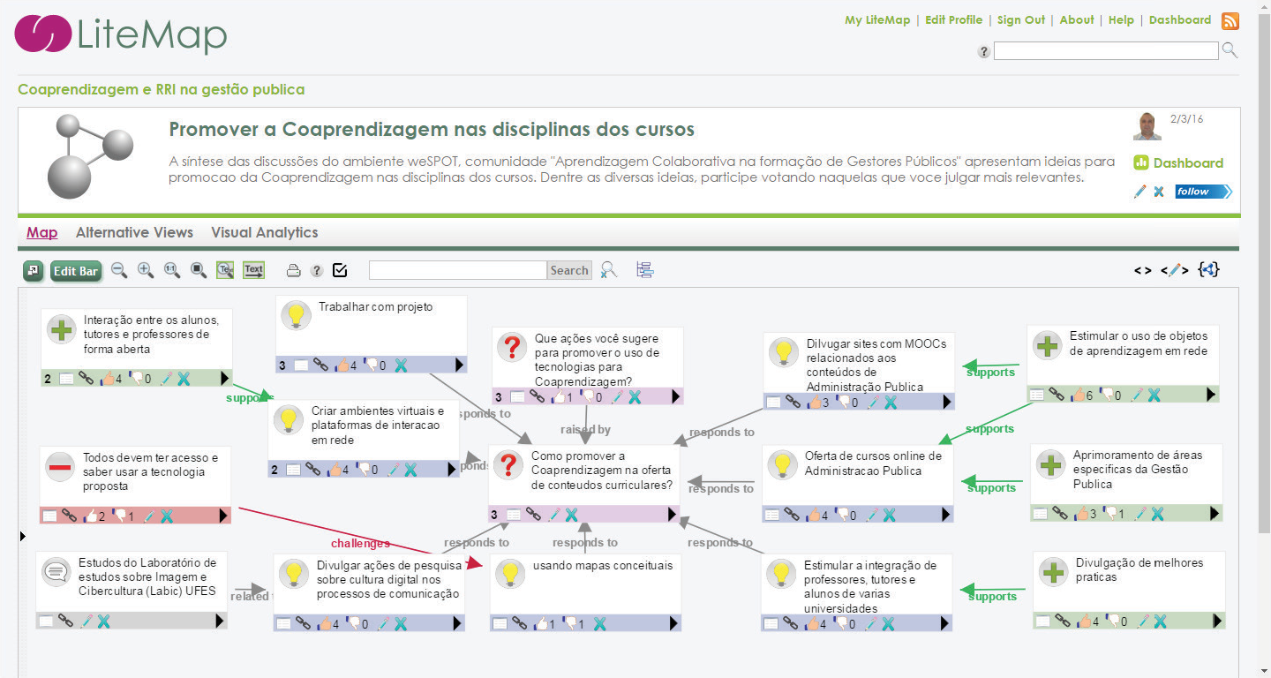
Figura 7 – Mapa-síntese da discussão sobre coaprendizagem e RRI na gestão pública
- Ação concreta e produção em rede: o uso de interface tecnológicas, aplicativos e recursos em redes de forma a concretizar o que está sendo pensado e refletido na coletividade faz desse estilo o dinamizador da produção de um artefacto ou conteúdo dentro da concretização de que está sendo realizado.
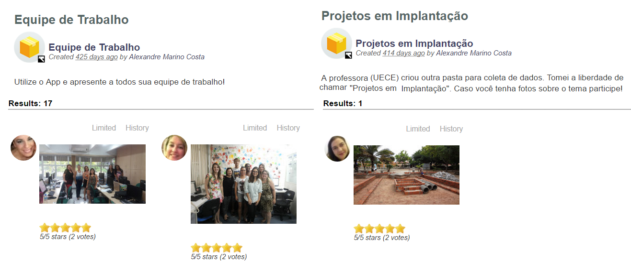
Figura 8 – Recurso de coleta e compartilhamento de dados coletivos do weSPOT com interfaces móveis.

Desenvolvimento da coinvestigação
Para melhor conhecer o perfil do participante da comunidade foi elaborado um questionário por meio de formulário online disponibilizado no Google Drive, com link na página de apresentação.
O Guia do Curso também foi apresentado na página inicial e com o objetivo descrever todas as atividades que foram planejadas desenvolvidas e readaptadas no ambiente da comunidade com critérios de participação para emissão de futuro certificado.

Implementação
Inicialmente, foram desenvolvidas atividades preliminares de convite e sensibilização para acesso e participação da comunidade weSPOT, todas postadas no canal YouTube, Colearn Community, onde estão apresentados os convites para acesso a comunidade e participação no curso, além de tutoriais para o uso weSPOT, App e LiteMap. A oferta dos conteúdos programáticos obedeceu a ordem das etapas definidas no curso, sendo programada a disponibilidade de uma semana para cada etapa.
As atividades de aprendizagem foram estruturadas por meio de fóruns, páginas wiki, mídias sociais, aplicativos móveis, interfaces de visualização, produção de mapas, áreas de votação e levantamento web de novas ideias de ampliação e aplicação do estudo. Para certificação o participante deve desenvolver 75% das atividades previstas, conforme destacado no Guia do Curso, publicado na página inicial da comunidade.

Avaliação
A síntese das reflexões e discussões foram sistematizadas e apresentadas em mapas por meio do ambiente LiteMap. Foram definidos cinco mapas: Visão Geral da Comunidade; O uso de Recursos Educacionais Abertos na coinvestigação; Estimular o aprendiz a compartilhar seu aprendizado; O uso de tecnologias para Coaprendizagem; e Promover a Coaprendizagem nas disciplinas dos cursos.
A colaboração de pesquisadores especialistas do Reino Unido e Portugal para consolidar o debate sobre RRI em diversas áreas de conhecimento, incentivou a discussão e coavaliação incluindo a disseminação desse conteúdo em eventos, workshops e outros cursos.
O participante, além de visualizar o resultados das reflexões pode contribuir com o destaque (like e dislike) das ideias mais relevantes, sugerir novas reflexões e descrever seu ponto de vista sobre as informações apresentadas, interagindo e promovendo a coparendizagem, conforme figura 9, apresentada a seguir:
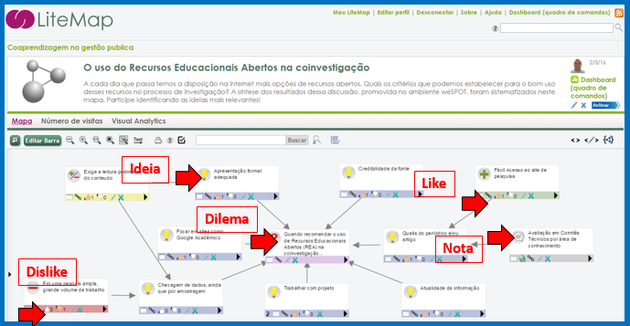
Figura 9 – Ambiente LiteMap

Após o término do curso o participante foi convidado a preencher um questionário de autoavaliação de seu processo de aprendizagem e uma avaliação final do curso, por meio de formulário online disponibilizado no Google Drive. Dentre os resultados obtidos, pode-se constatar que os 43 participantes avaliaram positivamente, atribuindo nota 4 e 5 (na escala crescente de 1 a 5) o ambiente de coaprendizagem do curso e declararam que interagiram por meio da reflexão dos temas e questionamentos propostos.

CONCLUSÃO

Após a realização deste estudo, verificou-se que o estilo de coaprendizagem baseado na reflexão, especialmente na busca e pesquisa em rede, contribui na promoção da pesquisa, estimulando o coaprendiz a buscar informações e novos referencias. Contudo, pode-se destacar o desafio de integrar tecnologias de coinvestigação que promovam uma pesquisa aberta, inovadora e responsável. De acordo com os depoimentos dos participantes, o uso de tecnologias móveis podem contribuir para o processo de coinvestigação.
Pode-se concluir que o curso online, apresentou um design que contribuiu na promoção da coaprendizagem do participante, onde os elementos estruturantes estão organizados e dimensionados para que seja possivel praticar a coinvestigação por meio de um ambiente de coaprendizagem (weSPOT) com a integração de App para contextualizar a coinvestigação, seja por fotos, vídeos ou depoimentos de especialistas.
Registre-se que as diferentes percepções dos participantes foram registradas no ambiente e sistematizadas por meio de mapas de discussão (LiteMap), o qual pode contar com a contribuição dos participantes por meio de novas ideias, criticas e sugestões, as quais podem fundamentar futuras ações de gestão.
Concluindo, dentre os resultados deste estudo, pode-se destacar o papel da docência, incentivando as fases da coinvestigação, incluindo o desenvolvimento das habilidades para pesquisa e inovação responsáveis na articulação, por meio da utilização de mídias digitais e tecnologias móveis para promover o debate e reflexão dos participantes, contribuindo, assim, para o processo de tomada de decisão de futuros gestores.

REFERÊNCIAS

BARROS, D. M. V.; OKADA, A. Os estilos de coaprendizagem para as novas características da educação (3.0). VIII Conferência Internacional de TIC na Educação. Repositorioaberto.uab.pt. Braga-Portugal, 2013.

CAPES. Programa Nacional de Formação em Administração Pública (PNAP) 2009. Brasília: DF. Disponível em: <http://www.capes.gov.br/educacao-a-distancia/pnap. Acesso em: 06 jul. 2015.

COSTA, A. M.; OKADA, A.; Design do Curso Online de Coaprendizagem na formação de Gestores Públicos. Disponível em https://projects.kmi.open.ac.uk/colearn/.../MARINO-PT-2016.pdf>. Acesso em: 28 fev. 2017.

DEMO, Pedro. Praticar Ciência: metodologias do conhecimento científico. São Paulo: Saraiva, 2011.

EUROPEAN COMMISSION. Science Education in Europe: national policies, practices and research. 2011. Brussels: Education, Audiovisual and Culture Executive Agency. Disponível em:<http://eacea.ec.europa.eu/education/Eurydice/ documents/thematic_reports/133en.pdf>. Acesso em: 10 set. 2015.

GAVA, T. B. S.; NOBRE, I. A. M.; SONDERMANNS, D. V. C. O modelo ADDIE na construção colaborativa de disciplinas a distância. Revista Informática na educação: teoria & prática, 17 (1), 2014. p. 111-124.

KAOSAIYAPORN, O., Na-SONGKHLA, J., & BOONTHONG, L. Open educational resources development model for an inquiring cultural skill of higher education students. Procedia – Social and Behavioral Sciences, 174, 2015. p. 2031-2035.

MIKROYANNIDIS, A., OKADA, A., SCOTT, P., RUSMAN, E., SPECHT, M., STEFANOV, K., . . . CHAIMALA, F. (2013). weSPOT: A Personal and Social Approach to Inquiry-Based Learning. Journal of Universal Computer Science, 19 (14), 2013. p. 2093-2111.

OKADA, A. Competências chave para coaprendizagem na era digital: fundamentos, métodos e aplicações. Coleção Estudos Pedagógicos. Santo Tirso: WhiteBooks, Portugal, 2014.

OKADA, A., ROSSI, L. C.; COSTA, A. M. Online argumentative maps for facilitating international debates with experts at large scale. EUROPEAN CONFERENCE ON TECHNOLOGY ENHANCED LEARNING (EC-TEL), 10. Toledo, Espanha, 2015.

OKADA, A.; YOUNG, G.; SHERBORNE, T. Innovative Teaching of Responsible Research and Innovation in Science Education. E-Leaning Papers. Open Education Europa Journal, [s.n.], v. 44, n. 1, 2015. Disponível em: <http://www.openeducationeuropa.eu/en/article/Innovative-Teaching-of-Responsible-Research-and-Innovation-in-Science-Education>. Acesso em: 10 set. 2015.

OKADA, A. (Ed.). Engaging Science: innovative teaching for responsible citizenship. Milton Keynes: The Open University, 2016.

OLIVEIRA, Saulo Barbará de (Org). Instrumentos de Gestão Pública. São Paulo: Saraiva, 2015.

TRIVIÑOS, A. N. S. Introdução à pesquisa em ciências sociais: a pesquisa qualitativa em educação. São Paulo: Atlas, 2006.

